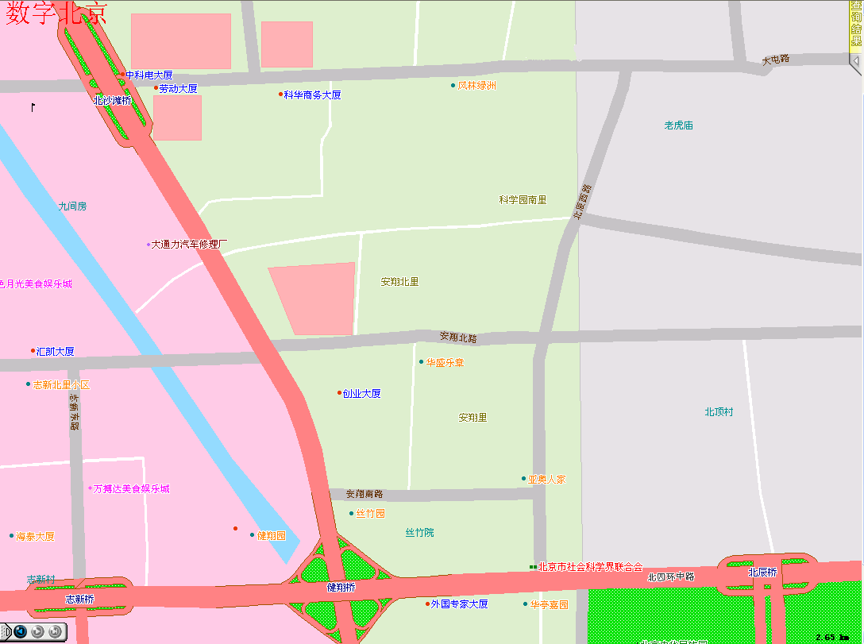
地理科学与资源研究所
外国专家大厦
中科联招待所
翔云楼招待所
电话：010-64845581
140RMB/标准间
电话：010-66356820
180RMB/标准间
电话：010-82858888
500RMB/标准间

